Заклад дошкільної освіти(ясла-садок)№1 «Дзвіночок»

Сарненської міської ради

Консультація для вихователів

*« Східна фізкультура в дитячому садку»*

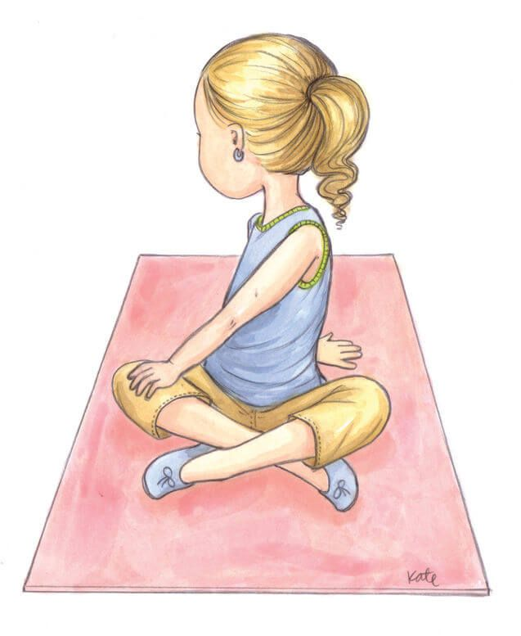

Підготувала

інструктор з фізкультури

Людмила Довгопола

2024р.

*Діти за своєю природою зазвичай активні та непосидючі. Тому їм складно дотримуватися правил та подовгу залишатися на одному місці. Але як задовольнити потребу в русі, якщо достатньої кількості вільного простору немає? Допоможе східна фізкультура!*

Зміцнення здоров’я дітей нині є надактуальним. Хвороби й порушення в роботі тіла, які раніше були тільки в дорослих людей, стають нормою в дітей. Одна з причин такої негативної тенденції — змінений спосіб життя дошкільників та недостатній руховий режим. Проте інтенсивні фізичні навантаження також не панацея. Тому в останній час рекомендують впроваджувати елементи східної фізкультури в роботу з дітьми.

## Із чого почати?

Східна фізкультура створена аж ніяк не для змагань. Головне, щоб дитина робила всі вправи із задоволенням, по змозі. Щоб вихованці почувалися комфортно та із задоволенням виконували вправи, треба ретельно підготуватися:

* опрацювати та систематизувати методичну літературу з теми;
* обрати напрями східної фізкультури, які доречно застосовувати з дошкільниками та які відповідають їхнім віковим можливостям;
* розробити серії занять для всіх вікових груп;
* провести методичні заходи для педагогів і батьків, тематичні дні для дітей;
* підготувати методичні рекомендації, пам’ятки та поради для педагогів і батьків;
* підібрати релаксаційну музику;
* облаштувати кімнату для занять.

**Східна фізкультура** — це комплекс практик, які спрямовані на фізичний і психічний розвиток особистості. Основа хатха-йоги, полягає у підтриманні статичних поз. Їх виконання вимагає плавних, осмислених рухів, спокійного ритму й надає на організм дитини помірне навантаження. Значна частина вправ з хатха-йоги повторення поз тварин, птахів, і дітям легко їх сприймати завдяки своїй уяві.

Гімнастика з елементами хатха-йоги доступна дітям будь-якої категорії: з ослабленим здоров’ям, із низьким рівнем розвитку фізичних якостей, із проблемами в емоційно-вольовій сфері. Крім того, заняття хатха-йогою не потребують багато вільного місця та спеціального обладнання. Достатньо килимка та зручного одягу.

## Які вправи використовувати?

Хатха-йога містить систему вправ, яка допомагає поліпшити фізичне та психічне здоров’я. Безумовно, опанувати їх усі на заняттях з фізичної культури неможливо. Тому на початку треба вивчити лише основні вправи та елементи.

### Асани

Основа хатха-йоги складається зі статичних поз, у яких потрібно тримати тіло певний час. Такі пози називаються асанами. Усі вони мають назви тварин, предметів і явищ природи. Але дітям важко їх вимовляти й запам’ятовувати, тому можна разом з дітьми вигадати власні назви. Це розвиває пам’ять, спостережливість і уяву дитини.

Вивчати асани треба поступово, по одній за заняття. На кожному наступному повторювати раніше вивчену асану. Дорослий не просто показує дітям вправи, а в подробицях пояснює їх зміст і акцентує увагу на **особливостях виконання всіх рухів**. Тривалість асани для дошкільників — від 5 до 20 секунд. Коли діти засвоїли декілька асан, проводьте з опорою на них різні ігри. Відтак переходимо до повноцінних занять з хатха-йоги.

*Складові заняття з хатха-йоги:*

* силові статичні та динамічні вправи;
* вправи на зміцнення суглобів і хребта, внутрішніх органів;
* вправи для очей — цигун;
* дихальні вправи — пранаяма;
* пальчиковий масаж — шиацу;
* ігри-тренінги для розвитку навичок спостережливості, уваги, самостійності, активності та творчості;
* пальчикова гімнастика — мудри;
* вправи на розслаблення;
* внутрішня релаксація.

Дошкільники дуже рухливі, активні та сприйнятливі. Щоб заняття з ними були результативними, педагоги дотримуються  [методичних рекомендацій](https://emetodyst.mcfr.ua/812985" \t "_blank). Заняття з хатха-йоги більше нагадують гру та ґрунтуються на наслідуванні основних асан у доступній формі*.* Водночас діти вчаться дотримуватися спокою та тиші, щоб не заважати одне одному. Усі вправи треба виконувати спокійно, без найменшого напруження м’язів, не додаючи зусиль. Інколи буде здаватись, що час зупиняється.

### Пранаями

Уміти правильно дихати — основна вимога до виконання вправ з хатха-йоги. За індуїстським світоглядом, дихання — це життя. А щоб воно було якісним і довгим, треба вміти правильно дихати. Цього навчає пранаяма — техніка свідомого контролю та регулювання диханням. Під час занять діти навчаються правильно виконувати дихальні вправи та концентруватися на відчуттях. Як результат — старші дошкільники можуть самостійно та без зайвої напруги надути повітряну кульку, що не кожному дорослому під силу.

**Щоб навчати дітей правильно дихати, створіть відповідні умови:**

* проводьте заняття у чистій, сухій та добре провітреній кімнаті;
* виконуйте дихальні вправи до прийому їжі;
* обирайте одяг, що не обмежує рух дітей;
* дозуйте кількість і темп виконання вправ, не перевтомлюйте дітей;
* використовуйте основні асани для дихальних вправ — «Лотос», «Напівлотос», «Алмаз».

### Мудри

Східна фізкультура дає змогу розвивати в дітей мислення, мовлення та **дрібну моторику рук**. Для цього використовуються мудри — це особливі положення рук, які позитивно впливають на загальний фізичний і психічний стан усього організму. Мудри слід виконувати сидячи. Тому використовуйте їх не лише на занятті з фізкультури, а й під час будь-якої діяльності дітей. Щоб їм було легше навчитися складати пальці у фігури, проводьте навчання в ігровій формі.

Східна фізкультура — це засіб зміцнення здоров’я та система вдосконалення особистості. Використовуйте її на заняттях з дошкільниками, щоб виховувати в них свідоме ставлення до власного здоров’я. За допомогою цих вправ в дітей формуэться правильна постава, розвивається м’язова сила та гнучкість, виховується вольові зусилля та психічні якості. А головне — на таких заняттях діти отримують позитивні емоції та заряд бадьорості на весь день.

